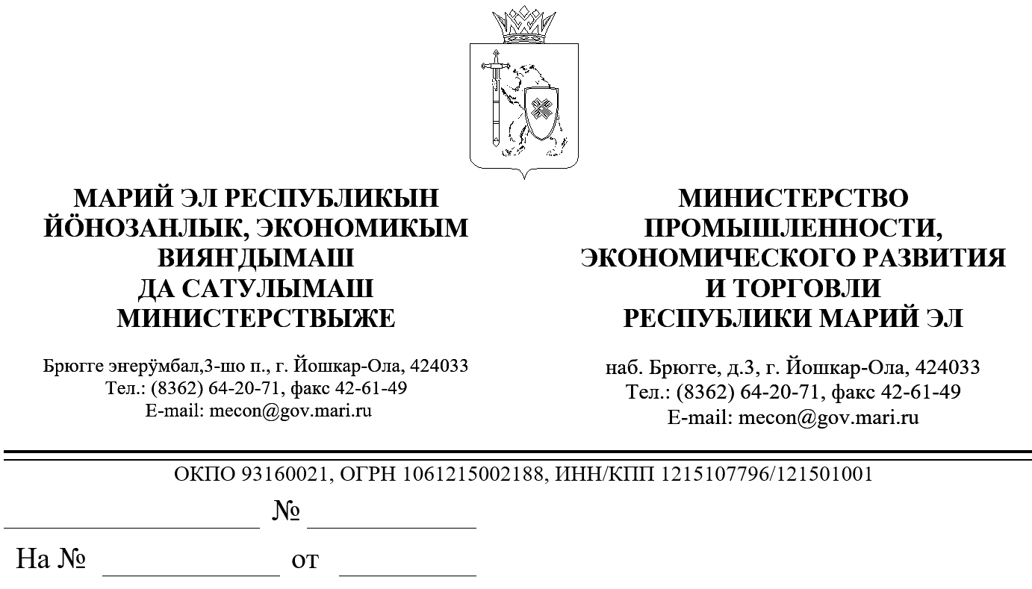

ЗАКЛЮЧЕНИЕ
об оценке регулирующего воздействия на проект
закона Республики Марий Эл «Об ограничении продажи электронных систем доставки никотина, жидкостей для электронных систем доставки никотина на территории Республики Марий Эл»

В соответствии с пунктом 9 Порядка проведения оценки регулирующего воздействия проектов нормативных правовых актов Республики Марий Эл и экспертизы нормативных правовых актов Республики Марий Эл, утвержденного постановлением Правительства Республики Марий Эл от 22 ноября 2013 г. № 353, Министерством промышленности, экономического развития и торговли Республики Марий Эл проведена экспертиза проекта закона Республики Марий Эл «Об ограничении продажи электронных систем доставки никотина, жидкостей для электронных систем доставки никотина на территории Республики Марий Эл» (далее – проект закона), пояснительной записки к нему и отчета о предварительной оценке регулирующего воздействия.
Проект закона разработан в целях обеспечения защиты здоровья граждан, а также предотвращения вовлечения несовершеннолетних
в процесс использования (потребления) электронных систем доставки никотина, а также жидкостей для электронных систем доставки никотина.
Проект закона устанавливает на территории Республики Марий Эл ограничения продажи несовершеннолетним электронных систем доставки никотина, жидкостей для электронных систем доставки никотина.
Кроме того, проектом закона предлагается установить, что нарушение установленных проектом закона Республики Марий Эл ограничений влечет за собой ответственность, установленную Законом Республики Марий Эл от 4 декабря 2002 г. № 43-З «Об административных правонарушениях в Республике Марий Эл».
Принятие проекта закона не повлечет за собой:
избыточных обязанностей, запретов и ограничений для субъектов предпринимательской и инвестиционной деятельности;
возникновения у субъектов предпринимательской или инвестиционной деятельности необоснованных расходов;
возникновения необоснованных расходов республиканского бюджета Республики Марий Эл.

И.о. министра |  | М.Н.Полубарьев

Помазанов А.Н. 64-14-85

